03.11.2020 (1 –й год обучения)
«Весёлая арифметика»
Тема: Числа и цифры 4, 5, 6. Знаки <, >, =.
Добрый день, уважаемые родители!
Цель нашего занятия: Научить выкладывать из счетных палочек квадрат, треугольник, домик; рисовать треугольники в тетради в клетку; правильно пользоваться знаки <, >, =.
1.Посмотрите с детьми видео.
Учимся сравнивать числа. Учим знаки равенства, больше, меньше.
https://yandex.ru/video/preview?text=видео%20знаки%20больше%20и%20меньше%20равно%20для%20дошкольников&path=wizard&parent-reqid=1604258443521143-140236690462219402300274-prestable-app-host-sas-web-yp-28&wiz_type=vital&filmId=9873672691443045272

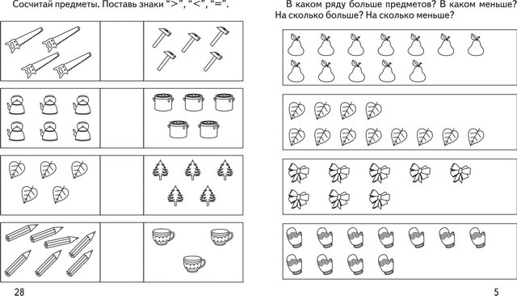

2.Выкладывание из счетных палочек квадрата, треугольника, домика.
Для выполнения этого задания детям понадобятся счетные палочки.
Предложить детям выложить из счетных палочек квадрат и треугольник.
Вопрос: чем похожи и чем отличаются эти фигуры друг от друга? (У них есть стороны и углы, только у треугольника три угла и три стороны, а у квадрата их по четыре.)
Предложить переложить палочки так, чтобы получился домик.
Работа в тетради « Я считаю до 10» Е.В. Колесникова.
3.Игра «Считай, сравнивай, записывай» (упр.3,стр.15)
4.Игра «Рисуем треугольники» (упр.4,стр.15)
Домашнее задание: Фотоотчеты выполненных заданий в тетради «Я считаю до 10» Е.В. Колесниковой, я жду в группе посредством связи через WhatsApp.
Спасибо за внимание!

